*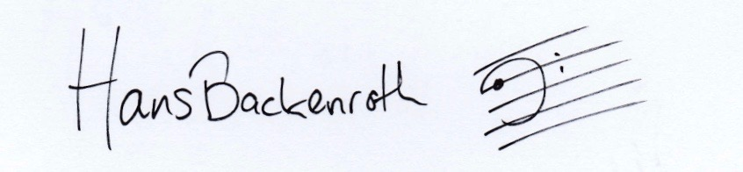****Hans Backenroth*** *(född 1966 i Karlstad)*

*Med sitt hårdsvängande och melodiska spel samt varma sound är Hans ansedd som en av Skandinaviens främsta basister!*

*Hans började som 7-åring började att spela klassisk gitarr och fyra år senare tog han upp elbasen. På gymnasiet upptäckte Hans jazzen och började som 19-åring att spela kontrabas inspirerad av basister som Paul Chambers, Ray Brown, Scott LaFaro och NHØP.*

*Hans studerade kontrabas och improvisation vid Kungliga Musikhögskolan i Stockholm.*

*I början av 90-talet blev Hans en av de mest eftertraktade basisterna i Sverige och anlitades av svenska jazzlegender som Arne Domnérus, Putte Wickman, Bengt Hallberg, Monica Zetterlund, Bernt Rosengren, Karin Krog, Ulf Wakenius och Jan Lundgren. Hans har också spelat med en lång rad av internationella solister som Buddy deFranco, Toots Thielemans, Roger Kellaway, James Moody, Harry Sweets Edison, Kenny Barron, Doug Raney, Ed Thigpen, Scott Hamilton, Ernie Watts, Veronica Swift, Eddie Daniels, Harry Allen, Ken Peplowski mfl.*

*Hans har turnerat i Europa, USA, Kanada, Japan och har under åren medverkat på över 150 CD-skivor samt tilldelats utmärkelser som:*

*- Nalens Vänner stipendium ”Topsy’s Tusenkrona” år 2000*

*- Wermländska sällskapets Kulturstipendium år 2016*

*- Musikerförbundets pris 2019*

*Hans medverkar på två skivor som framröstats till årets bästa Svenska jazzinspelning i tidskriften Orkesterjournalen:.*

*- Arne Domnérus/Bernt Rosengren Q ”Face To Face” 1999*

*- Bernt Rosengren Q”(I’m Flying”2009*

*2009 släppte Hans sin första CD i eget namn ”Bassic Instinct” och 2021 kom ”Parkers Mood” som hyllades av kritiker runt hela Skandinavien. Skivan framröstades som den tredje bästa jazzinspelningen 2021 i tidskriften Orkesterjournalen och utsågs till årets hyllning i tidskriften Lira.*

*Hans är har under åren undervisat i kontrabas, elbas och ensemble på skolor som Kungliga Musikhögskolan i Stockholm och Musikhögskolan i Piteå*

*Sedan 2017 skriver Hans artiklar och gör intervjuer för jazztidskriften Orkesterjournalen..*

***"Hans Backenroth är kanske den bästa basisten som Sverige har fått fram - någonsin ...!***

* ***Arne Domnérus, svensk jazzlegend Altsaxofon och klarinett***

***"En av de bästa basister som jag har spelat med under hela min karriär"***

* ***Junior Mance NYC, pianist m Lester Young, Cannonball Adderley …***